Avances 5ta entrega.
(Hidrosoft)

AUTORES
Candela Espitia Kevin Adrián
Ruiz Rincón Jessica Jineth

DOCENTE:
Jeida Ramírez Buitrago.
MATERIA:
PROGRAMACIÓN 2

FUNDACIÓN UNIVERSITARIA DE SAN GIL UNISANGIL
INGENIERÍA DE SISTEMAS - SEDE CHIQUINQUIRA
AÑO: 2025-2

Depuracion y validacion de datos:
Al ingresar valores negativos,dejar el campo esta vacio,letras,comas puntos dentro del apartado de la calculadora esta efectua las ecuacion o lo toma como error pero no le indica al usuario cuando esto no deberia hacer.
Depues de modificar ocurriria lo siguiente:
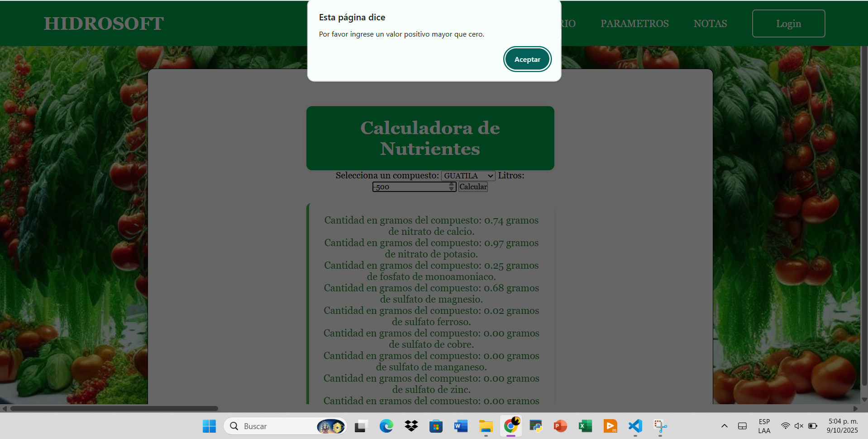
Si el usuario ingresa un valor negativo este envia una alerta al usuario de que tiene que ingresar valores mayores de 0
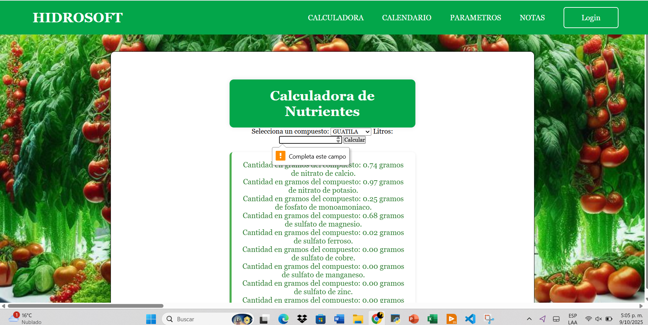
Si el usuario intenta hacer un calculo con el campo vacio este le solicita que complete el campo.
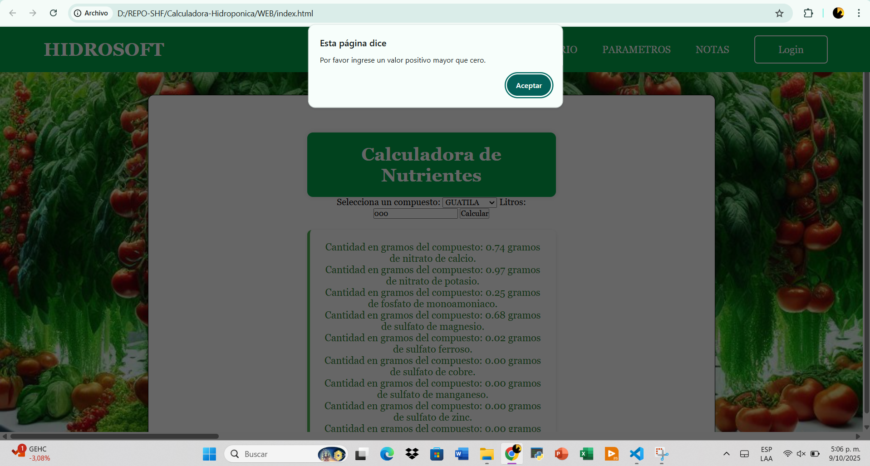
Si ingresa cero tambien le solicita que ingrese valores superiores
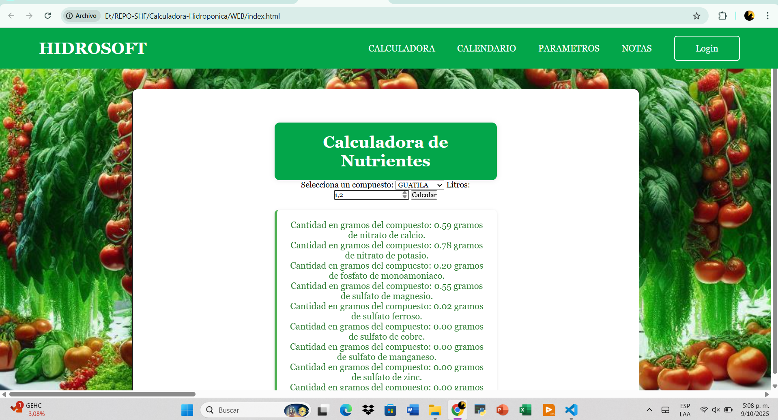
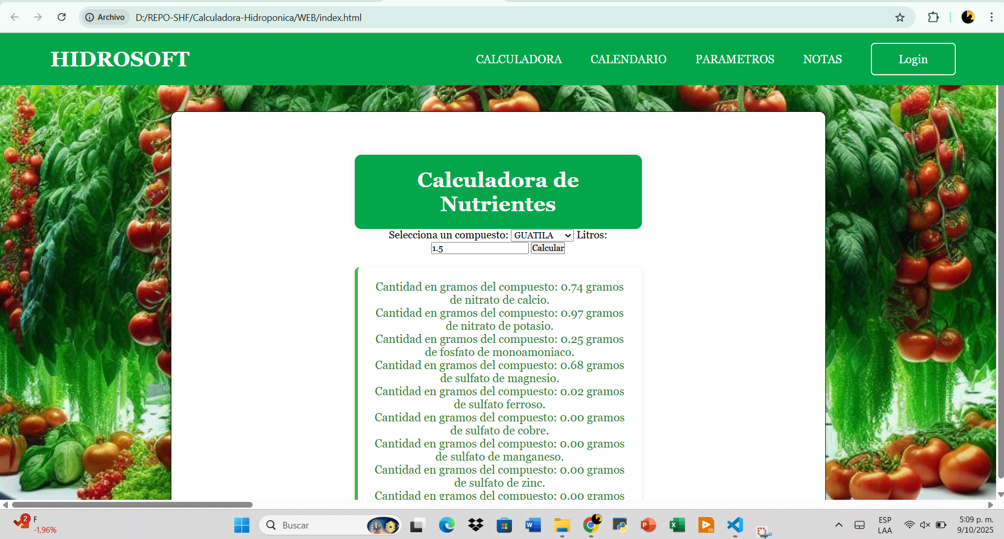
En latinoamérica en algunos lugares se utiliza la coma y en otros el punto en este caso valida los dos
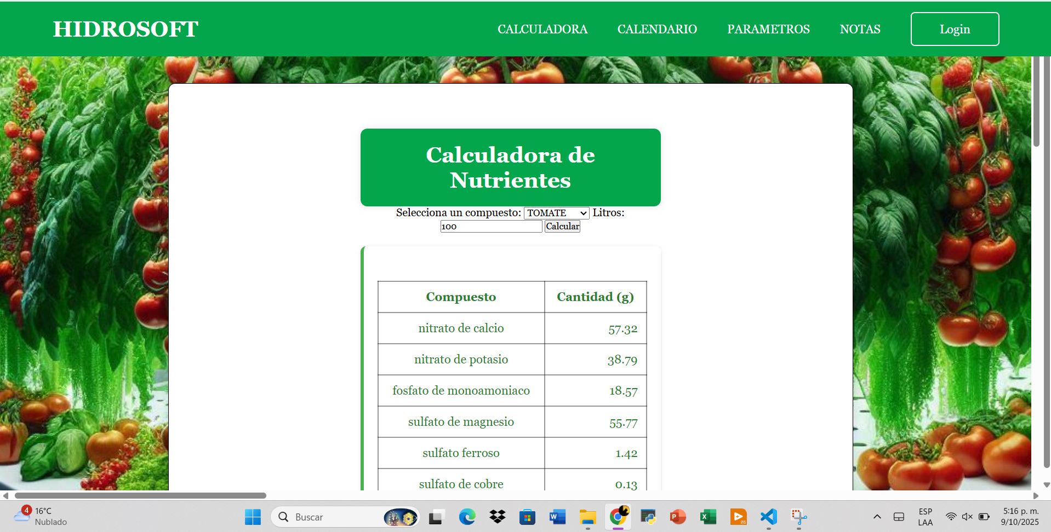
Se imprimen los valores en forma de tabla para que su lectura sea mas amigables con el usuario.

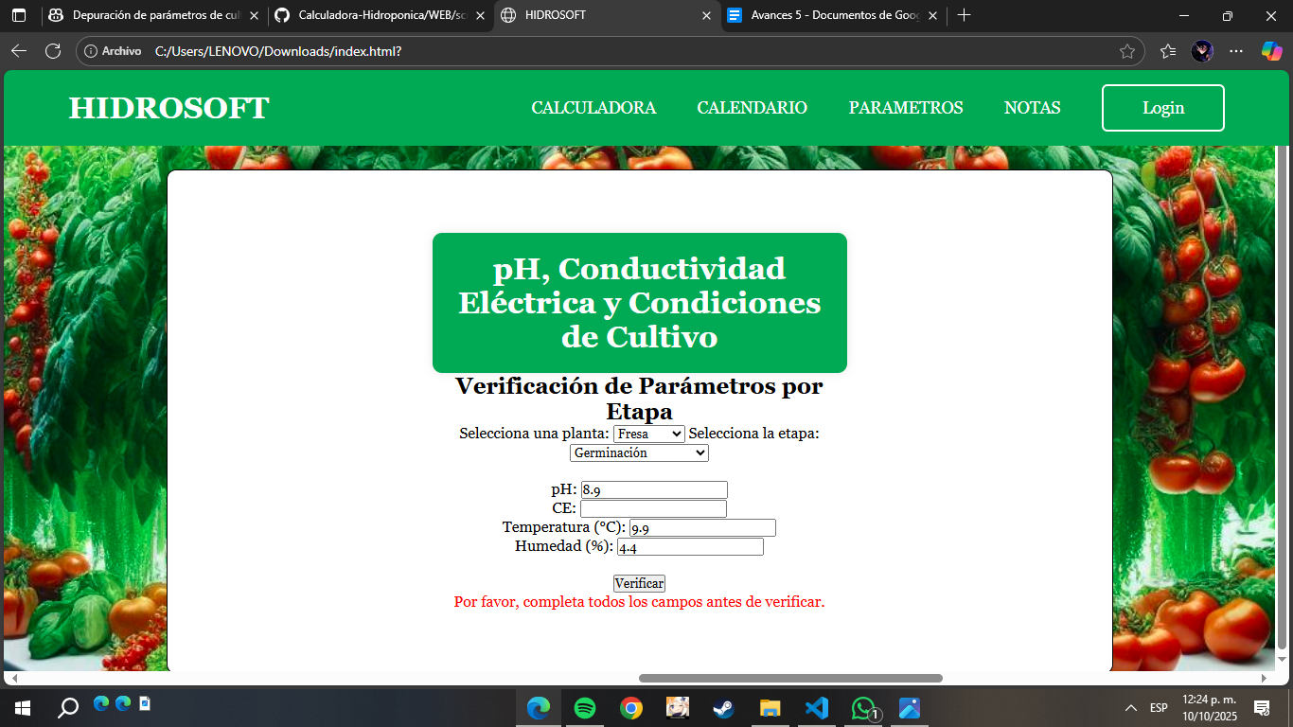
Depuración
Se realizó una depuración y mejora en la función de verificación de parámetros de cultivo (pH, Conductividad Eléctrica, Temperatura y Humedad) en el sistema HIDROSOFT.
Validación estricta de datos: Ahora el sistema verifica que todos los campos estén completos, que los valores sean numéricos y positivos, y que estén dentro de rangos lógicos (por ejemplo, pH > 0, humedad entre 0% y 100%). Si algún valor no es correcto, se muestra un mensaje de error claro al usuario.

Mensajes de retroalimentación detallados: Cuando algún parámetro está fuera del rango recomendado según la etapa y el cultivo, el sistema señala específicamente cuál es el error, mostrando el valor ingresado y el rango recomendado. Si todos los parámetros están correctos, se muestra una confirmación visual en verde.
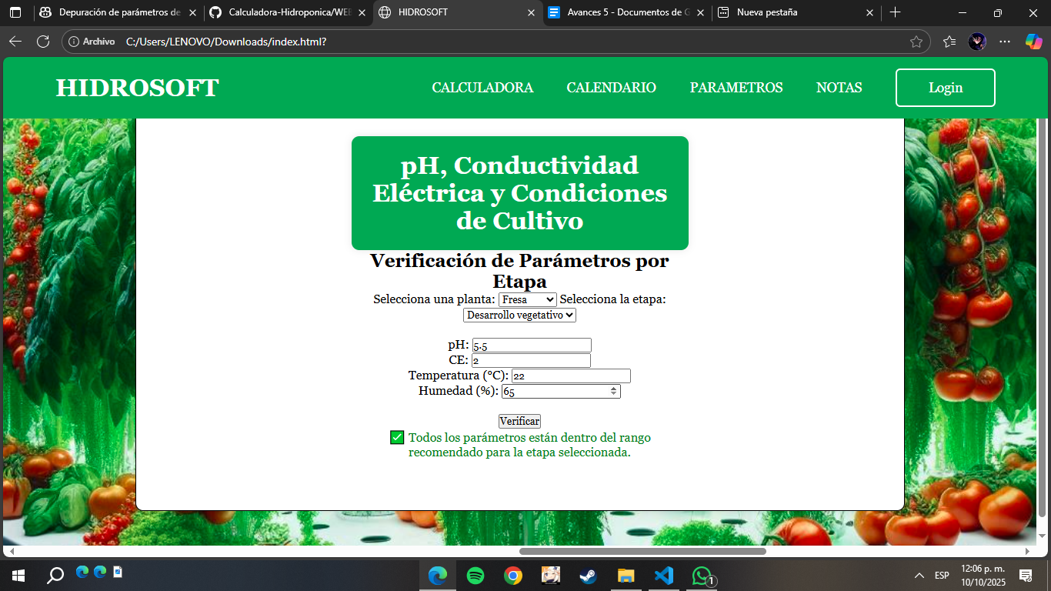
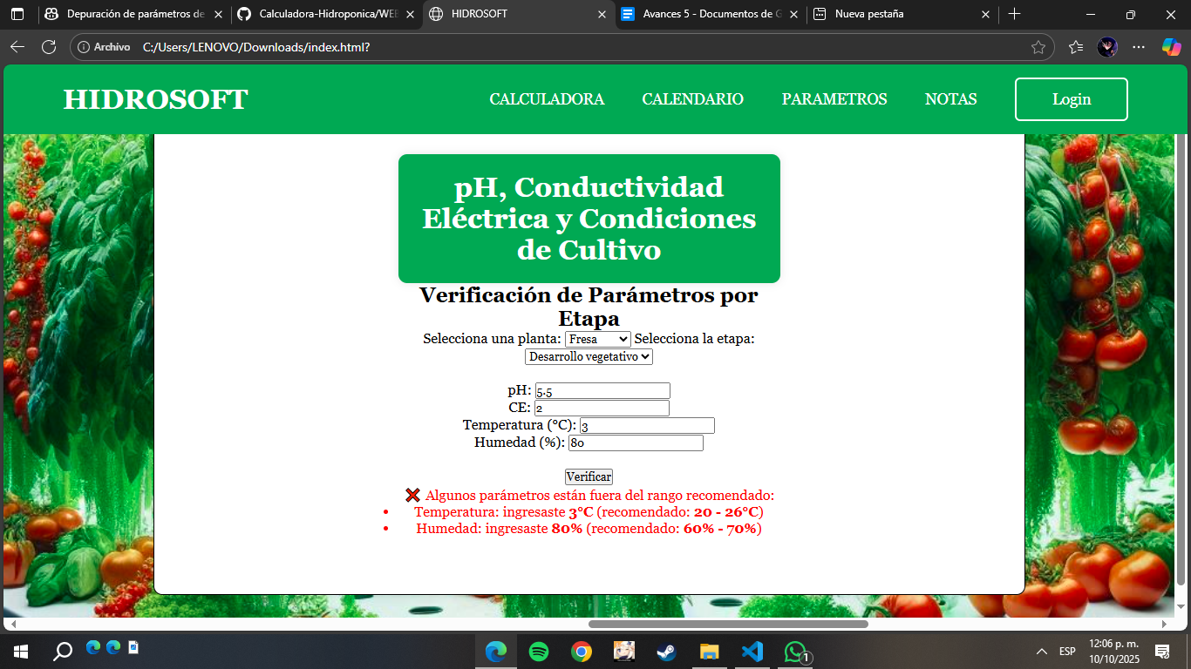

Mejora de la experiencia de usuario: Los mensajes de error y éxito son más claros, amigables y resaltan visualmente los resultados, lo que facilita la identificación de posibles errores al ingresar los parámetros.
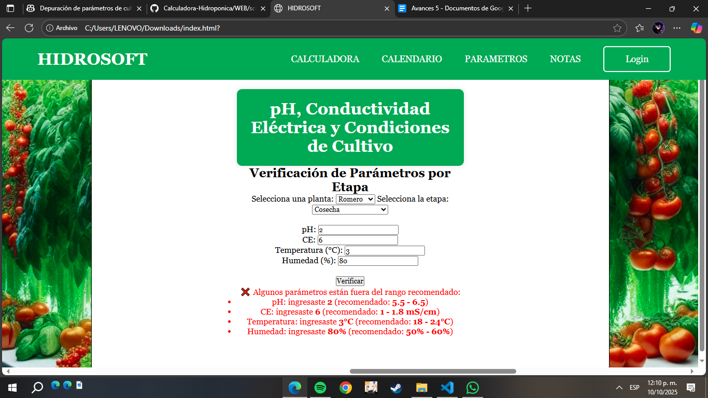

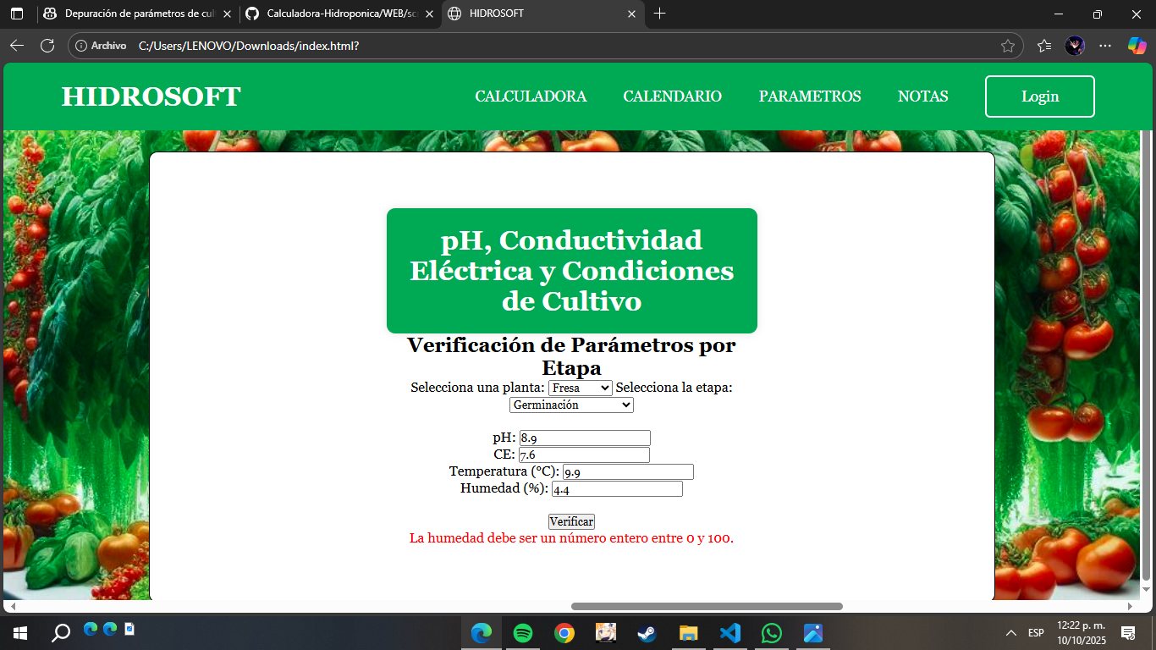
Se implementaron validaciones para impedir la entrada de caracteres no numéricos, números negativos y decimales en el campo de humedad, mostrando alertas específicas en cada caso. Esto garantiza que los parámetros ingresados sean numéricos, positivos y adecuados para el análisis.
.

